**ĐỀ CƯƠNG**

**KIỂM TRA GIỮA HK2 – NĂM HỌC 2023 – 2024**

**KHỐI 12**

**Câu 1.** **Báo cáo còn được gọi là gì?**

**A.** Table  **B.** Form  **C.** Query  **D.** Report

**Câu 2.** **Báo cáo thường được dùng để làm gì?**

**A.** lưu trữ dữ liệu

**B.** tạo giao diện hỗ trợ việc cập nhật dữ liệu

**C.** sắp xếp, tìm kiếm, tính toán

**D.** tổng hợp, trình bày, in dữ liệu theo khuôn dạng

**Câu 3.** **Tạo báo cáo bằng thuật sĩ, ta chọn…?**

**A.** Create $→$ Form Wizard  **B.** Create $→$ Report Wizard

**C.** Create $→$ Table Design  **D.** Create $→$ Query Design

**Câu 4.** **Mở báo cáo ở chế độ thiết kế**

**A.** Home $→$ View $→$ Print Preview  **B.** Home $→$ View $→$ Design View

**C.** Home $→$ View $→$ Report View  **D.** Home $→$ View $→$ Datasheet View

**Câu 5.** **Với báo cáo, ta không thể làm được việc gì trong những việc sau đây?**

**A.** Chọn trường đưa vào báo cáo

**B.** Lọc những bản ghi thỏa mãn một điều kiện nào đó

**C.** Gộp nhóm dữ liệu

**D.** Bố trí báo cáo và chọn kiểu trình bày

**Câu 6.** **Chọn phát biểu sai trong các phát biểu sau?**

**A.** Có thể định dạng kiểu chữ, cỡ chữ cho các tiêu đề và dữ liệu trong báo cáo

**B.** Lưu báo cáo để sử dụng nhiều lần

**C.** Báo cáo tạo bằng thuật sĩ đạt yêu cầu về hình thức

**D.** Có thể chèn hình ảnh cho báo cáo thêm sinh động

**Câu 7.** **Đối tượng nào sau đây dùng để cập nhật dữ liệu của CSDL?**

**A.** Bảng, biểu mẫu  **B.** Mẫu hỏi, báo cáo

**C.** Báo cáo  **D.** Bảng

**Câu 8.** **Để tạo một báo cáo, thường chọn cách nào trong các cách dưới đây?**

**A.** Người dùng tự thiết kế

**B.** Dùng thuật sĩ tạo báo cáo

**C.** Dùng thuật sĩ tạo báo cáo và sau đó sửa đổi báo cáo ở chế độ thiết kế

**D.** Tất cả các câu trên đều sai

**Câu 9.** **Khi cần in dữ liệu theo một mẫu cho trước, cần sử dụng đối tượng:**

**A.** Báo cáo  **B.** Bảng  **C.** Mẫu hỏi  **D.** Biểu mẫu

**Câu 10.** **Mở báo cáo ở chế độ xem trước khi in, ta chọn …?**

**A.** Home $→$ View $→$ Print Preview  **B.** Home $→$ View $→$ Report Design

**C.** Home $→$ View $→$ Form View  **D.** Home $→$ View $→$ Report View

**Câu 11.** **Biểu mẫu là đối tượng của Access dùng để…?**

**A.** xem, nhập và sửa dữ liệu  **B.** tính toán, tổng hợp dữ liệu để in ra

**C.** lưu dữ liệu  **D.** kết xuất dữ liệu từ nhiều bảng và in ra

**Câu 12.** **Dữ liệu nhập trên biểu mẫu được lưu trữ** **ở đâu?**

**A.** biểu mẫu  **B.** báo cáo  **C.** bảng  **D.** mẫu hỏi

**Câu 13.** **Dữ liệu hiển thị trên biểu mẫu được lưu trữ** **ở đâu?**

**A.** biểu mẫu  **B.** báo cáo  **C.** bảng  **D.** mẫu hỏi

**Câu 14.** **Tạo biểu mẫu bằng cách tự thiết kế, ta chọn…?**

**A.** Create $→$ Table Design  **B.** Create $→$ Form Design

**C.** Create $→$ Query Design  **D.** Create $→$ Report Design

**Câu 15.** **Tạo biểu mẫu bằng cách dùng thuật sĩ, ta chọn…?**

**A.** Create $→$ Table Wizard  **B.** Create $→$ Form Design

**C.** Create $→$ Query Wizard  **D.** Create $→$ Form Wizard

**Câu 16.** **Sắp xếp các bước tạo một biểu mẫu bằng cách dùng thuật sĩ?**

1- Click **Create** => **Form Wizard.** 

2- Chọn các trường đưa vào biểu mẫu từ ô **Available Fields**.

3- Chọn bảng (hoặc mẫu hỏi) từ ô **Tables/Queries**.

4- Chọn cách bố trí biểu mẫu.

5- Nhập tên cho biểu mẫu.

6- Cuối cùng nháy **Finish** (kết thúc).

**A.** 1-2-3-4-5-6  **B.** 1-3-4-2-5-6

**C.** 1-3-2-4-5-6  **D.** 1-3-2-5-4-6

**Câu 17.** **Ở chế độ thiết kế của biểu mẫu, ta có thể thay đổi…?**

**A.** các tiêu đề

**B.** phông chữ

**C.** kích thước trường

**D.** các tiêu đề, phông chữ, kích thước trường, vị trí các trường

**Câu 18.** **Các chế độ làm việc với biểu mẫu gồm…?**

**A.** chế độ thiết kế và chế độ trang dữ liệu

**B.** chế độ thiết kế và chế độ biểu mẫu

**C.** chế độ thiết kế và chế độ xem trước khi in

**D.** chế độ biểu mẫu và chế độ xem trước khi in

**Câu 19.** **Chế độ biểu mẫu thường được dùng để…?**

**A.** cập nhật dữ liệu  **B.** chỉnh sửa nội dung tiêu đề

**C.** chỉnh sửa phông chữ  **D.** chỉnh sửa kích thước các trường

**Câu 20.** **Để mở biểu mẫu ở chế độ biểu mẫu, ta thực hiện…?**

**A.** Home $→$ View $→$ Design View  **B.** Home $→$ View $→$ Datasheet View

**C.** Home $→$ View $→$ Form View  **D.** Home $→$ View $→$ Print Preview

**Câu 21.** **Sắp xếp các bước tạo liên kết bảng.**

1- chọn các bảng cần liên kết thêm vào cửa số liên kết

2- chọn các tham số liên kết

3- chọn Create

4 $\overset{DatabaseTools}{→}$ Relationships

5- kéo thả 2 trường liên kết giữa 2 bảng

**A.** 4 $→$ 1 $→$ 5 $→$ 2 $→$ 3  **B.** 1 $→$ 2 $→$ 3 $→$ 4 $→$ 5

**C.** 3 $→$ 4 $→$ 5 $→$ 1 $→$ 2  **D.** 2 $→$ 4 $→$ 1 $→$ 3 $→$ 5

**Câu 22.** **Tạo liên kết bảng, ta thực hiện như sau:**

**A.** File $→$ Relationships  **B.** Home $→$ Relationships

**C.** Database Tools $→$ Relationships  **D.** Create $→$ Relationships

**Câu 23.** **Hai bảng liên kết với nhau phải thỏa điều kiện gì?**

**A.** có 2 trường giống nhau

**B.** một trong 2 trường liên kết là khóa chính

**C.** 2 trường liên kết giống nhau và một trong 2 trường liên kết là khóa chính

**D.** không cần điều kiện gì

**Câu 24.** **Tại sao khi tạo liên kết mà Access không chấp nhận?**

**A.** các bảng liên kết đang mở

**B.** 2 trường liên kết khác kiểu dữ liệu hoặc các bảng liên kết đang mở

**C.** 2 trường liên kết giống kiểu dữ liệu

**D.** các bảng chưa nhập dữ liệu

**Câu 25.** **Theo liên kết bảng bên dưới, thứ tự nhập dữ liệu cho các bảng là?**

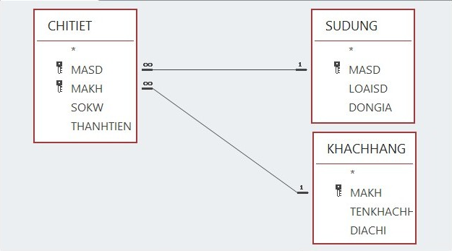

**A.** KHACHHANG $→$ CHITIET $→$ SUDUNG  **B.** SUDUNG $→$ CHITIET $→$ KHACHHANG

**C.** CHITIET $→$ KHACHHANG $→$ SUDUNG  **D.** KHACHHANG $→$ SUDUNG $→$ CHITIET

**Câu 26.** **Liên kết giữa các bảng nhằm mục đích gì?**

**A.** lọc dữ liệu  **B.** sắp xếp dữ liệu

**C.** tổng hợp dữ liệu từ nhiều bảng  **D.** tính toán dữ liệu

**Câu 27.** **Trong Access, mẫu hỏi gọi là gì?**

**A.** Query  **B.** Form  **C.** Table  **D.** Report

**Câu 28.** **Mẫu hỏi thường dùng để?**

**A.** lưu dữ liệu

**B.** tạo giao diện cho việc nhập và hiển thị dữ liệu

**C.** sắp xếp, tìm kiếm, tính toán, kết xuất thông tin từ một hoặc nhiều bảng/ mẫu hỏi khác

**D.** tổng hợp dữ liệu được chọn và in ra

**Câu 29.** **Tên trường trong tất cả các biểu thức phải đặt giữa cặp dấu?**

**A.** ( )  **B.** { }  **C.** [ ]  **D.** “ “

**Câu 30.** **Để tính tổng trong Access, ta dùng hàm gì?**

**A.** MAX  **B.** MIN  **C.** SUM  **D.** AVG

**Câu 31.** **Để tính trung bình cộng trong Access, ta dùng hàm gì?**

**A.** MAX  **B.** MIN  **C.** SUM  **D.** AVG

**Câu 32.** **Để tìm giá trị lớn nhất trong Access, ta dùng hàm gì?**

**A.** MAX  **B.** MIN  **C.** SUM  **D.** AVG

**Câu 33.** **Sắp xếp các bước tạo mẫu hỏi bằng cách tự thiết kế?**

1- Chọn dữ liệu nguồn (các bảng và mẫu hỏi khác) cho mẫu hỏi;

2- Chọn các trường từ dữ liệu nguồn để đưa vào mẫu hỏi;

3- chọn trường sắp xếp, gộp nhóm, tính toán hay đặt điều kiện lọc dữ liệu

4 $\overset{Create}{→}$ Query Design

**A.** 3 $→$ 4 $→$ 1 $→$ 2  **B.** 2 $→$ 3 $→$ 4 $→$ 1

**C.** 1 $→$ 2 $→$ 3 $→$ 4  **D.** 4 $→$ 1 $→$ 2 $→$ 3

**Câu 34.** **Để thực hiện mẫu hỏi, ta chọn nút lệnh nào?**

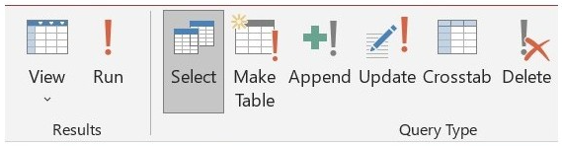

**A.** Select  **B.** Run

**C.** View $→$ Design View  **D.** Update

**Câu 35.** **Khi thiết kế mẫu hỏi, nội dung hàng Field là gì?**

**A.** tên trường được chọn trong mẫu hỏi

**B.** tên bảng hay mẫu hỏi chứa trường tương ứng

**C.** xác định các trường sắp xếp

**D.** xác định các trường hiển thị trong mẫu hỏi

**Câu 36.** **Khi thiết kế mẫu hỏi, nội dung hàng Sort là gì?**

**A.** tên trường được chọn trong mẫu hỏi

**B.** tên bảng hay mẫu hỏi chứa trường tương ứng

**C.** xác định các trường sắp xếp

**D.** xác định các trường hiển thị trong mẫu hỏi

**Câu 37.** **Khi thiết kế mẫu hỏi, nội dung hàng Table là gì?**

**A.** tên trường được chọn trong mẫu hỏi

**B.** tên bảng hay mẫu hỏi chứa trường tương ứng

**C.** xác định các trường sắp xếp

**D.** xác định các trường hiển thị trong mẫu hỏi

**Câu 38.** **Khi thiết kế mẫu hỏi, nội dung hàng Show là gì?**

**A.** tên trường được chọn trong mẫu hỏi

**B.** tên bảng hay mẫu hỏi chứa trường tương ứng

**C.** xác định các trường sắp xếp

**D.** xác định các trường hiển thị trong mẫu hỏi

**Câu 39.** **Các phép toán logic gồm:**

**A.** + - * /  **B.** > >= < <= = <>

**C.** sum, max, min, count  **D.** and, or, not

**Câu 40.** **Mở mẫu hỏi** **ở chế độ trang dữ liệu (thực hiện mẫu hỏi), ta thực hiện…**

**A.** Nháy phải $→$ Design View  **B.** View $→$ Datasheet View

**C.** View $→$ Design View  **D.** View $→$ Form View

**Câu 41.** **Mở mẫu hỏi ở chế độ thiết kế, ta thực hiện…**

**A.** Nháy phải $→$ Open  **B.** Query Design $→$ Run

**C.** View $→$ Design View  **D.** View $→$ Datasheet View

**Câu 42.**  **Khi liên kết bị sai, ta có thể sửa lại bằng cách chọn liên kết** **cần sửa, sau đó:**

**A.** Chọn Edit RelationShip

**B.** Bấm đúp chuột vào dây liên kết 🡒 chọn lại trường cần liên kết

**C.** Tools 🡒 RelationShip 🡒 Change Field

**D.** Tất cả các phương án trên

**Câu 43.**  **Muốn xóa liên kết** **giữa các bảng, trong cửa sổ Relationships ta thực hiện:**

**A.** Chọn đường liên kết giữa hai bảng đó và nhấn Delete/Yes;

**B.** Chọn hai bảng và nhấn Delete;

**C.** Chọn tất cả các bảng và nhấn Delete;

**D.** Không thể xóa được;

**Câu 44.**  **Chọn phương án đúng trong các phương án sau:**

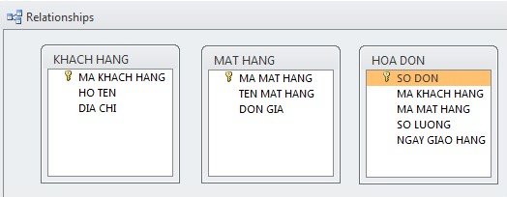

**A.** Bảng KHACH HANG và bảng HOA DON liên kết được với nhau thông qua MA KHACH HANG

**B.** Bảng KHACH HANG và bảng MAT HANG liên kết được với nhau thông qua MA MAT HANG

**C.** Bảng MAT HANG và bảng HOA DON liên kết được với nhau thông qua MA KHACH HANG

**D.** Bảng KHACH HANG và bảng HOA DON liên kết được với nhau thông qua MA MAT HANG

**Câu 45.**  **Để nhập hoặc xem dữ liệu ta chọn chế độ nào của biểu mẫu?**

**A.** Layer View  **B.** Form View

**C.** Design View  **D.** Tất cả đều đúng

**Câu 46.**  **Khi muốn sửa đổi thiết kế biểu mẫu, ta chọn biểu mẫu rồi nháy nút:**

**A.**   **B.** 

**C.**   **D.** 

**Câu 47.**  **Để thực hiện sắp xếp bản ghi theo thứ tự tăng dần ta chọn lệnh:**

**A.** Ascending  **B.** Descending

**C.** Filter  **D.** Remove Sort

**Câu 48.**  **Để sắp xếp kết quả truy vấn theo một hoặc nhiều trường (lồng nhau), trong vùng lưới QBE, thực hiện trân hàng nào?**

**A.** Hàng Sort  **B.** Hàng Criteria

**C.** Hàng Field  **D.** Hàng Table

**Câu 49.**  **Cho các bảng sau:**

- DanhMucSach(MaSach, TenSach, MaLoai)

- LoaiSach(MaLoai, LoaiSach)

- HoaDon(MaSach, SoLuong, DonGia)

Để biết giá của một quyển sách thì khi tạo truy vấn cần những bảng nào ?

**A.** DanhMucSach, LoaiSach  **B.** HoaDon, LoaiSach

**C.** DanhMucSach, HoaDon  **D.** HoaDon

**Câu 50.**  **Trong truy vấn dữ liệu từ bảng học sinh, đưa ra danh sách các học sinh là Nam và có điểm Tin từ 8 trở lên, mô tả điều kiện trong dòng Criteria như thế nào?**

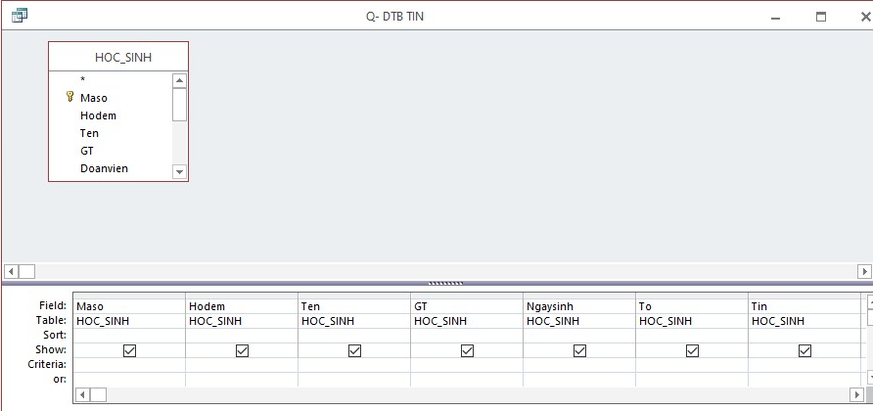

**A.** Cột [GT] nhập “Nam”, cột [Tin] nhập >=8.0  **B.** Cột [GT] nhập“Nam”, cột [Tin] nhập >=9.0

**C.** Cột [GT] nhập “Nam”, cột [Tin] nhập =8.0  **D.** Cột [GT] nhập “Nam”, cột [Tin] nhập <=8.0

**----HẾT---**